**Методики преподавания английского языка**

Языки всегда входили в число дисциплин, обязательных для изучения в школах, гимназиях, колледжах и университетах. Разумеется, с течением времени подход к преподаванию и изучению языков, в том числе и английского, менялся – добавлялось что-то новое, а от чего-то и отказывались. Давайте рассмотрим основные и самые известные методики преподавания английского.

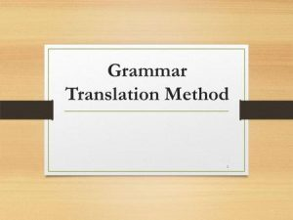

**Grammar-Translation (Грамматико-переводной метод)**

Это самый старый способ преподавания языка, который уже считается классическим. Как следует из названия, основой этого метода является изучение грамматики и плотная работа с переводом. Хотя в настоящее время многие учебные заведения отказались от него в пользу коммуникативной методики, он и поныне используется хотя бы частично.

**Audiolingual Method (Аудиолингвальный метод)**

Иногда аудиолингвальный метод еще называют Армейским методом. Он основан на постулате бихевиоризма о том, что изучать и запоминать различные вещи можно и нужно с помощью постоянного повторения. Метод предполагает устную подачу материала и многократное повторение различных лексических и грамматических структур под руководством педагога.

**Direct Method (Прямой метод)**

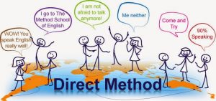  
Этот метод зародился в 1900-х годах во Франции и Германии для того, чтобы можно было быстро научить военных осуществлять коммуникацию на иностранном языке. Также его еще называют Natural Method (Естественный метод). Он несколько схож с аудиолингвальным подходом, так как предполагает многократное повторение и отработку различных структур. Однако основное различие состоит в том, что язык преподносится индуктивно, то есть преподаватель не разъясняет студентам правило, а наоборот, помогает им самим понять и вывести его на основе языкового материала. Также стоит отметить, что и в аудиолингвальном, и в прямом методе преподаватель использует исключительно изучаемый язык; родной язык не допускается.

**The Structural Approach (Структурный подход)**

Как следует из названия, в основе этого метода лежит структура и ее изучение. Основной идеей подхода является гипотеза о том, что любой язык состоит из комплексных грамматических правил, и изучать их необходимо в определённом порядке. Например, перед тем, как изучать время Present Continuous, нужно изучить глагол to be, с помощью которого это время образуется.

**Suggestopedia (Суггестопедия)**

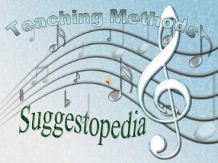  
Хотя этот метод часто считают псевдонаучным, некоторое время он был довольно популярен. Он строится на уверенности студента в том, что подход сработает; используются методики легкого гипноза. Большое внимание уделяется тому, чтобы студент не испытывал ни малейшего дискомфорта во время занятия. Также в методе широко применяется использование музыки.

**Total Physical Response (Полный физический отклик)**

В основе метода лежит принцип «делать изучая». Он хорошо работает с учащимися младшего возраста – дошкольниками и младшеклассниками. На уроках практикуется выполнение команд и поручений, например: «Stand up!» — «Встаньте!», «Close the door!» — «Закройте дверь!». Таким образом учащийся запоминает простейшие фразы, которые со временем становятся всё более сложными.  
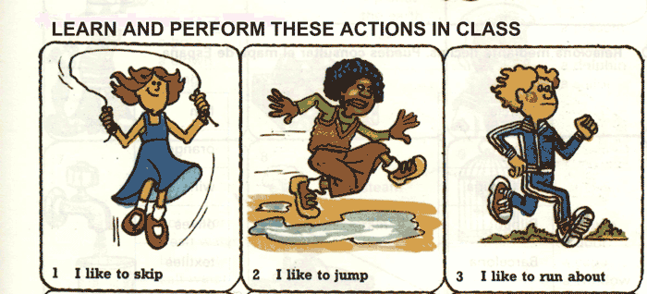

**The Silent Way (Молчаливый метод)**

В этом методе большое внимание уделяется самостоятельности учащихся: педагог, как и следует из названия, практически не говорит (например, не дает подробных и пространных объяснений грамматики). Вместо этого он выступает в роли помощника, которые направляет учащихся. Большую важность имеет произношение – ему отводится много времени на каждом занятии. Также регулярно повторяется пройденная лексика и грамматика. Зачастую учащиеся даже не пишут формальных тестов по изученному материалу; вместо этого преподаватель оценивает их успехи из урока в урок.

**The Lexical Approach (Лексический подход)**

Здесь во главу угла ставится изучение лексики. Изначально определяется список наиболее часто употребляемых слов и лексических конструкций, и изучение движется постепенно, от простого к сложному. Грамматике уделяется значительно меньшее внимание, чем в остальных методах.

**Task Based Learning (Обучение, ориентированное на задачи)**

В этом методе изучение языка строится на выполнении какой-либо коммуникативной задачи. Например, преподаватель дает студентам задание разыграть диалог на тему «В ресторане». Студенты в парах или группах выполняют его, используя только те лексические и грамматические средства, которыми располагают. Затем проводится анализ того, какой язык необходим для успешного выполнения задания, педагог дает учащимся необходимую лексику и грамматику, после чего выполняется аналогичное задание с использованием новых языковых инструментов.

**Community Language Learning (Метод общины)**

Здесь основой является работа учащихся в группе; они помогают друг другу и делятся уже имеющимися языковыми знаниями. Преподаватель снова выступает лишь в роли помощника, а не педагога в классическом смысле слова.

**Communicative Language Teaching (Коммуникативная методика)**

  
Коммуникативная методика на данный момент является самой популярной. В ее основе лежит, как мы видим из названия, коммуникация: преподавателя со студентами, студентов в парах или группах, всей группы вместе. Главное задачей обучения является научить студентов общению, а не выучить досконально всю грамматику или уметь переводить тексты. Общение преподавателя с учащимися ведется полностью или практически полностью на изучаемом языке. Коммуникация учащихся так же поощряется в любом виде; даже если в речи присутствуют ошибки или неточности, они не так важны, как сам процесс общения.